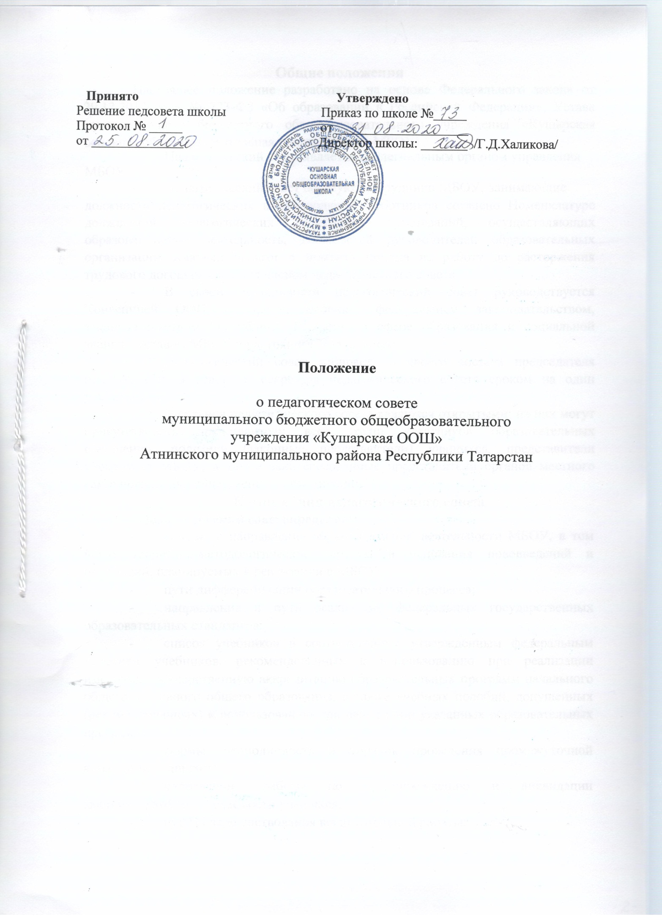

Общие положения
Настоящее положение разработано на основе Федерального закона от 29.12.2012 года № 273-ФЗ «Об образовании в Российской Федерации», Устава муниципального бюджетного общеобразовательного учреждения «Кушарская основная общеобразовательная школа» (далее -МБОУ) .
- Педагогический совет является коллегиальным органом управления
МБОУ.
- Педагогический совет образуют сотрудники МБОУ, занимающие
должности педагогических и руководящих работников согласно Номенклатуре должностей педагогических работников организаций, осуществляющих образовательную деятельность, должностей руководителей образовательных организаций. Каждый педагог с момента приема на работу до расторжения трудового договора является членом педагогического совета.
- В своей деятельности педагогический совет руководствуется Конвенцией ООН о правах ребенка, федеральным законодательством, законодательством Республики Татарстан в сфере образования и социальной защиты, уставом МБОУ и настоящим Положением.
- Педагогический совет избирает из своего состава председателя педагогического совета и секретаря педагогического совета сроком на один учебный год.
- Заседания педагогического совета являются открытыми: на них могут присутствовать представители всех групп участников образовательных отношений: родители (законные представители) учащихся, представители учредителя МБОУ, а также заинтересованные представители органов местного самоуправления, общественных объединений.

Компетенция педагогического совета

Педагогический совет определяет:
- основные направления образовательной деятельности МБОУ, в том числе теоретико-методологические аспекты и основания нововведений и инноваций, планируемых к реализации в МБОУ;
- пути дифференциации образовательного процесса;
- направления и пути реализации федеральных государственных образовательных стандартов;
- список учебников в соответствии с утвержденным федеральным перечнем учебников, рекомендованных к использованию при реализации имеющих государственную аккредитацию образовательных программ начального общего, основного общего образования, а также учебных пособий, допущенных (рекомендованных) к использованию при реализации указанных образовательных программ;
- формы, периодичность и порядок проведения промежуточной аттестации учащихся;
- направления работы по предупреждению и ликвидации академической неуспеваемости учащихся;
- пути совершенствования воспитательной работы;

Педагогический совет осуществляет:
- изучение и внедрение в практику работы МБОУ новых технологий, методик, методов и приемов;
- анализ степени достижения планируемых результатов освоения основной образовательной программы МБОУ;
- информационно-аналитическую работу на основе достижений психолого-педагогической науки и практики образования, в том числе анализ качества подготовки учащихся и выпускников МБОУ, анализ работы МБОУ;
- изучение, обобщение результатов деятельности педагогического коллектива в целом и по определенному направлению;
- выбор учебно-методического обеспечения, образовательных технологий;
- координацию внутренней системы оценки качества образования в
МБОУ;
- контроль реализации своих решений, соблюдения локальных
нормативных актов, регламентирующих образовательный процесс;
- организацию методической работы, в том числе участие в организации и проведении методических мероприятий.

Педагогический совет участвует:
- в разработке основных образовательных программ МБОУ начального общего, основного общего образования;
- в разработке программы развития МБОУ;
- в разработке локальных нормативных актов МБОУ, обеспечивающих реализацию федеральных государственных образовательных стандартов;
- в определении и анализе условий, необходимых для реализации
федеральных государственных образовательных стандартов;
- в разработке различных программ и планов развития МБОУ, в том числе долгосрочных, среднесрочных и краткосрочных;
  - в разработке локальных нормативных актов МБОУ, регламентирующих организацию образовательного процесса

Педагогический совет рассматривает/заслушивает:
  - отчет директора МБОУ с анализом работы за учебный год;
  - отчеты руководителей методических объединений;
  - отчеты педагогических работников;
  - доклады представителей организаций и учреждений, взаимодействующих с МБОУ по вопросам образования;
  - итоговые документы контрольно-надзорных органов о результатах контрольно-надзорных мероприятий.

Педагогический совет принимает:
  - основные образовательные программы МБОУ начального общего, основного общего образования;
  - программу развития МБОУ;
  - план учебно-воспитательной работы МБОУ на учебный год;
- локальные нормативные акты МБОУ, регламентирующие

организацию образовательного процесса.

Педагогический совет принимает решения:
  - о проведении промежуточной аттестации учащихся;
  - о проведении итоговой аттестации учащихся 4 классов;
  - о допуске учащихся 9 класса к государственной итоговой аттестации;
  - о переводе учащихся в следующий класс, условном переводе в следующий класс или об оставлении их на повторный год обучения;
  - о зачете результатов освоения учащимися МБОУ учебных предметов в других организациях, осуществляющих образовательную деятельность
- о выдаче документов установленного образца об образовании (аттестатов об основном общем образовании);
  - о награждении учащихся переводных классов похвальным листом «За отличные успехи в учении», выпускников 9 класса - похвальной грамотой «За особые успехи в изучении отдельных предметов»;
  - о награждении учащихся МБОУ;
  - об отчислении учащегося, достигшего 15 лет, как меры дисциплинарного взыскания (в соответствии с Правилами внутреннего распорядка учащихся МБОУ);
  - о поддержании творческих поисков и опытно экспериментальной работы педагогических работников;
  - о создании рабочих групп педагогических работников по отдельным направлениям деятельности;
  - о представлении педагогических работников МБОУ к награждению отраслевыми и ведомственными наградами;
  - о применении к учащимся мер воспитательного воздействия, в соответствии с Правилами внутреннего распорядка учащихся МБОУ
  - о создании временных творческих объединений с приглашением специалистов различного профиля.

Права педагогического совета.
В соответствии со своей компетенцией, установленной настоящим Положением, педагогический совет имеет право:
  - обращаться к администрации МБОУ, коллегиальным органам управления МБОУ и получать информацию по результатам рассмотрения обращений;
  - приглашать на свои заседания учащихся и их родителей (законных представителей); любых специалистов для получения квалифицированных консультаций;
- разрабатывать локальные нормативные акты МБОУ, регламентирующие организацию образовательного процесса;
-разрабатывать образовательную программу МБОУ, программу развития МБОУ;
- разрабатывать критерии оценивания результатов обучения; давать разъяснения и принимать меры по рассматриваемым обращениям, по соблюдению локальных актов ОУ;
  - рекомендовать разработки педагогических работников МБОУ к публикации;
  - рекомендовать работникам МБОУ повышение квалификации;

  - рекомендовать представителей МБОУ для участия в профессиональных конкурсах.

Ответственность педагогического совета
Педагогический совет несет ответственность за:
    - соблюдение в процессе осуществления деятельности законодательства Российской Федерации в сфере образования;
    - соответствие принятых решений действующему законодательству и локальным нормативным актам МБОУ;
    - качественное и своевременное выполнение планов и решений, в том числе направленных на совершенствование деятельности МБОУ;
    - педагогически целесообразный выбор и реализацию в полном объеме образовательных программ в соответствии с начальной и основной образовательной программой МБОУ;
    - квалифицированную и объективную оценку деятельности МБОУ;
    - выполнение плана своей работы;
    - результаты деятельности МБОУ.

Регламент работы педагогического совета
    - Педагогический совет проводится не реже одного раза в четверть. При необходимости проводятся внеплановые педагогические советы.
    - Тематика заседаний педагогического совета включается в годовой план работы МБОУ с учетом целей и задач работы МБОУ и утверждается на первом в учебном году заседании педагогического совета.
    - Работой педагогического совета руководит председатель педагогического совета.
    - Время, место, повестка дня заседания педагогического совета и проект решения педагогического совета сообщается не позднее, чем за две недели до его проведения с целью подготовки каждого педагога к обсуждению темы и обнародуется секретарем педагогического совета на информационном стенде МБОУ для педагогических работников.
    - Для подготовки и проведения педагогического совета создаются инициативные группы педагогов.
    - Решения педагогического совета принимаются открытым голосованием простым большинством голосов. Решения считаются
правомочными, если на заседании педагогического совета МБОУ присутствовало не менее двух третей состава, и считаются принятыми, если за решение проголосовало более половины присутствовавших на заседании.
    - Решения педагогического совета, утвержденные руководителем МБОУ путем издания соответствующего приказа, становятся обязательными для всех членов педагогического коллектива.
    - Организацию выполнения решений педагогического совета осуществляет директор МБОУ и ответственные лица, указанные в
решении. Результаты этой работы сообщаются членам педагогического совета на последующих его заседаниях.

Делопроизводство педагогического совета
    - Заседания педагогического совета оформляются протоколом.

    - Протокол педагогического совета составляется не позднее 5 дней после его завершения. В протоколе указываются:
    - дата проведения педагогического совета;
    - количество присутствующих (отсутствующих) членов педагогического совета;
    - приглашенные лица (ФИО, должность);
    - вопросы повестки дня;
    - выступающие лица;
    - ход обсуждения вопросов;
    - предложения, рекомендации и замечания членов педагогического совета и приглашенных лиц
    - решение педагогического совета.
    - Протоколы подписываются председателем и секретарем педагогического совета.
    - Нумерация протоколов ведется от начала учебного года.
    - Книга протоколов педагогического совета нумеруется постранично, прошнуровывается, скрепляется подписью директора МБОУ и печатью МБОУ.
    - Книга протоколов педагогического совета входит в его номенклатуру, хранится в делах МБОУ и передается по акту (при смене руководителя, передаче в архив).

